**高齢者を対象とした新型コロナウイルスワクチン接種**

**会場への送迎支援を６月21日(月)から行います。**

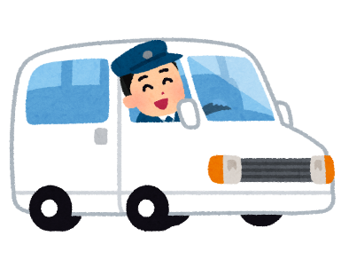

　　　**高齢者のワクチン集団接種会場への送迎支援として、**

**茅野市社会福祉協議会が専用車両で送迎することができます。**

**【送迎利用条件】**

　　◎ 送迎車両が利用できるのは、利用者宅から集団接種会場（健康管理センター）

　　　までの往復区間のみです。

　　◎ **送迎車両は 平日の午前９時から午後５時３０分までの間で、**

ワクチン接種予約日に合わせて茅野市社会福祉協議会が送迎します。

　　◎ 料金はかかりません。

**※送迎予約は、接種予約日まで一週間以上期間のある方となります。**

**【ワクチン接種送迎予約専用ダイヤル】　８２ － ３３９０**

**【ワクチン接種送迎予約受付時間】　 予約受付 ６月１５日(火)から**

**午前９時から正午まで／午後１時から３時まで（土・日・祝日除く）**

**【送迎車両利用にあたってのお願い】**

**※ ワクチン接種の予約を済ませたうえで**

①ワクチン接種のために自宅から接種会場を送迎する以外の利用はできません。

　　　②利用区間中（自宅から接種会場）の途中乗車、途中下車（帰り道）はできません。

　　　③予約をされた方以外の乗車はできません（同居の家族の場合、乗車できます）。

　　　④ワクチン接種をされる方の**介助者は同乗することができます**。

　　　⑤一時的に予約が込み合う場合も考えられます。時間にゆとりをもってご利用ください。

**【送迎利用対象者】**

　　 ◎**高齢者《６５歳以上（令和３年度中に６５歳を迎える方を含む）》の方で**

　　 ①自家用車の運転ができない方（運転免許証を有しない方）

　　 ②家族の送迎が望めない方

　　 ③自家用車に自ら乗降できる方（乗降に介助を要する場合は介助者の同乗を求めます）

　　 ④公共交通手段を利用できない方

**【利用方法】◎ ワクチン接種の予約を済ませてから**

**②ワクチン接種予約日を伝える**

**①送迎予約の電話をする**

①



はい、

〇月〇日（曜日）ですね。

予約を受付けました。

ワクチン接種の送迎車の予約をしたいのですが…



**◎予約状況により、お受けできないこともございます。**

**④乗車時に接種券を提示する**

**③予約日にご自宅で車を待つ**

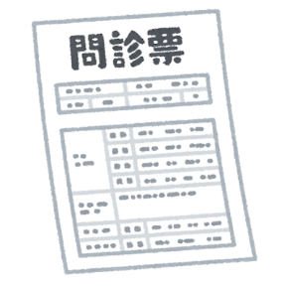



接 種 券





**⑤集団接種会場で接種する**

**⑥ご自宅までお送り**



**《ワクチン接種送迎対応についてのお問い合せ》**

**茅野市社会福祉協議会**

**（電話） ７３－４４３１**